TRƯỜNG ĐẠI HỌC GIAO THÔNG VẬN TẢI TP.HỒ CHÍ MINH
KHOA CÔNG NGHỆ THÔNG TIN



BÁO CÁO BÀI TẬP LỚN MÔN LẬP TRÌNH MẠNG

Tên đề tài: Chat TCP Client–Server
NGÀNH : Công nghệ Thông tin
CHUYÊN NGÀNH : Công nghệ Thông tin
SV thực hiện :
Nguyễn Đức Khải - 075206003431 Phan Triều Cường - 034205002849
Trần Thanh Hải - 077205001506 Nguyễn Hồ Minh Hiển - 083206009387
Phan Tấn Tài - 082206015321 Nguyễn Võ Tấn Phát - 082206004751

Thành phố Hồ Chí Minh, tháng 09 năm 2026

Lời cảm ơn
Chúng em xin trân trọng gửi lời cảm ơn chân thành tới Trường Đại học Giao thông Vận tải TP. Hồ Chí Minh (UTH) cùng thầy Mai Ngọc Châu, giảng viên giảng dạy học phần Lập trình mạng, vì đã đồng hành, hướng dẫn và tạo điều kiện thuận lợi để chúng em hoàn thành bài báo cáo này.
Nhà trường đã cung cấp một môi trường học tập hiện đại, chuyên nghiệp và giàu tính thực tiễn, là nền tảng quan trọng giúp chúng em phát triển tư duy nghiên cứu, khả năng làm việc nhóm cũng như tiếp cận hiệu quả với các kiến thức và công nghệ trong lĩnh vực Công nghệ Thông tin.
Chúng em đặc biệt biết ơn thầy Mai Ngọc Châu, người đã truyền đạt những kiến thức quan trọng về lập trình mạng, mô hình Client–Server, TCP Socket, giao tiếp giữa các tiến trình và xử lý kết nối nhiều Client. Trong quá trình thực hiện bài tập lớn, những kiến thức được học trên lớp đã giúp chúng em có cơ sở để phân tích, thiết kế và xây dựng hệ thống Chat TCP Client–Server bằng Python. Đồng thời, sự hướng dẫn, góp ý và định hướng của thầy đã giúp nhóm từng bước hoàn thiện sản phẩm cũng như hiểu rõ hơn cách vận dụng kiến thức lý thuyết vào một ứng dụng thực tế.
Lập trình mạng là một học phần có tính ứng dụng cao, giúp chúng em hiểu rõ hơn về quá trình thiết lập kết nối giữa Client và Server, truyền nhận dữ liệu qua mạng, xử lý nhiều kết nối đồng thời, xây dựng giao thức trao đổi dữ liệu và kết hợp cơ sở dữ liệu để lưu trữ thông tin. Thông qua đồ án này, chúng em không chỉ củng cố kiến thức chuyên môn mà còn rèn luyện thêm kỹ năng lập trình, phân tích hệ thống, kiểm thử, làm việc nhóm và giải quyết các vấn đề phát sinh trong quá trình phát triển phần mềm.
Tuy nhiên, do thời gian thực hiện có hạn và kinh nghiệm của nhóm vẫn còn hạn chế, bài báo cáo cũng như chương trình không thể tránh khỏi những thiếu sót. Chúng em rất mong nhận được những ý kiến đóng góp và nhận xét quý báu từ thầy Mai Ngọc Châu và các thầy cô trong Khoa Công nghệ Thông tin để nhóm có thể tiếp tục cải thiện và hoàn thiện sản phẩm tốt hơn trong tương lai.
Một lần nữa, chúng em xin gửi lời cảm ơn chân thành và sâu sắc nhất đến Nhà trường, Khoa Công nghệ Thông tin và thầy Mai Ngọc Châu đã hỗ trợ chúng em trong quá trình học tập và thực hiện bài tập lớn môn Lập trình mạng.
Trân trọng!

MỤC LỤC
LỜI CẢM ƠN 2
CHƯƠNG 1. TỔNG QUAN 4
1.1. Lý do chọn đề tài 4
1.2. Mục tiêu 4
1.3. Phạm vi 4
1.4. Phân công và khó khăn 5
CHƯƠNG 2. CƠ SỞ LÝ THUYẾT 6
2.1. Mô hình Client–Server 6
2.2. TCP Socket 6
2.3. Python và SQLite 7
2.4. PyWebView 7
CHƯƠNG 3. PHÂN TÍCH VÀ THIẾT KẾ 8
3.1. Yêu cầu hệ thống 8
3.2. Kiến trúc hệ thống 8
3.3. Thiết kế Client/Server 9
3.4. Thiết kế cơ sở dữ liệu 10
3.5. Giao thức giao tiếp 11
CHƯƠNG 4. XÂY DỰNG HỆ THỐNG 12
4.1. Xây dựng Server 12
4.2. Xây dựng Client & hướng dẫn chạy 13
4.3. Đăng ký/Đăng nhập 14
4.4. Chức năng Chat 15
4.5. Quản lý bạn bè và lịch sử chat 16
CHƯƠNG 5. KIỂM THỬ 17
5.1. Đăng ký/đăng nhập và dữ liệu lỗi 17
5.2. Kiểm thử Chat 18
5.3. Nhiều Client, stress/performance 19
5.4. Kết quả và đánh giá 19
CHƯƠNG 6. KẾT LUẬN 20
6.1. Kết quả đạt được 20
6.2. Hạn chế và hướng phát triển 20

CHƯƠNG 1. TỔNG QUAN
1.1. Lý do chọn đề tài
Nhu cầu trao đổi thông tin theo thời gian thực xuất hiện trong hầu hết môi trường học tập và làm việc. Một ứng dụng chat tuy quen thuộc ở giao diện nhưng phía sau phải giải quyết nhiều bài toán của lập trình mạng: thiết lập và duy trì kết nối, phân tách dữ liệu trên TCP byte-stream, xử lý nhiều máy khách, định tuyến tin nhắn, đồng bộ trạng thái và lưu lịch sử. Vì vậy đề tài “Chat TCP Client–Server” phù hợp để vận dụng trực tiếp kiến thức học phần vào một sản phẩm có thể chạy và kiểm chứng.
Dự án UDM08_CHAT_PYTHON sử dụng Python cho Server và lớp mạng phía Client, TCP Socket cho truyền dữ liệu, SQLite cho lưu trữ và PyWebView để nhúng giao diện HTML/CSS/JavaScript vào ứng dụng desktop. Mỗi thao tác ở giao diện có thể đối chiếu với log Server và dữ liệu lưu trong SQLite.
1.2. Mục tiêu
- Xây dựng TCP Server tiếp nhận nhiều Client và tách xử lý bằng threading.
- Xây dựng Client desktop với đăng ký/đăng nhập, chat, bạn bè, hồ sơ và lịch sử.
- Thiết kế giao thức text packet cho LOGIN, REGISTER, PRIVATE, REPLY, FORWARD, IMAGE, ADDFRIEND, UPDATEPROFILE, GETHISTORY, LOGOUT.
- Lưu dữ liệu bền vững trong SQLite; mật khẩu không lưu ở dạng văn bản thuần.
- Kiểm thử end-to-end bằng UI, Terminal Server và Database.
1.3. Phạm vi
Phạm vi tập trung vào TCP/IPv4 trong cùng máy hoặc mạng LAN; Server lắng nghe trên địa chỉ cấu hình và Client kết nối bằng IP:Port. Chức năng gồm tài khoản, trạng thái online, chat riêng, reply/forward, emoji, gửi ảnh, kết bạn, hồ sơ, lịch sử và đăng xuất. TLS, mã hóa đầu cuối, deploy Internet công cộng và group chat hoàn chỉnh chưa phải phạm vi chính của phiên bản này.

1.4. Phân công công việc
Bảng dưới đây được đặt trong báo cáo theo yêu cầu của giảng viên. Nhóm cần thay nội dung trong ngoặc bằng phân công thực tế trước khi nộp, không nên ghi chung “phụ trách chính”.
Thành viên | Công việc thực tế cần xác nhận
Nguyễn Đức Khải | Server core ban đầu, tổ chức lại cấu trúc thư mục dự án, README
Phan Triều Cường | Xác thực (đăng ký/đặng nhập), GUI, avatar, IP/Port, sửa lỗi tổng hợp xuyên suốt dự án
Trần Thanh Hải | client_manager.py / client_handler.py (quản lý kết nối client)
Nguyễn Hồ Minh Hiển | Module chat riêng (private chat), test tự động, tài liệu deploy, tính năng gửi ảnh
Phan Tấn Tài | Database (schema, ERD, seed data), giao thức, migration hồ sơ người dùng
Nguyễn Võ Tấn Phát | Code phía client theo cấu trúc dự án chung, hoàn thiện tính năng kết bạn

1.5. Khó khăn gặp phải và cách xử lý
Khó khăn | Cách xử lý trong project
TCP là byte-stream | Dùng buffer và ký tự xuống dòng \n để framing packet.
Nhiều Client | Mỗi kết nối dùng ClientHandler trên thread daemon; ClientManager giữ socket.
Web UI nhưng dùng TCP | PyWebView bridge: JavaScript gọi ChatApi Python, không mở HTTP/WebSocket.
Đồng bộ online/offline | OnlineManager/ClientManager cập nhật khi LOGIN, LOGOUT hoặc socket đóng.
Media base64 | MediaService kiểm tra MIME/kích thước trước khi lưu và gửi.
DB thay đổi trong quá trình làm | Cần đồng bộ chat.db với schema.sql trước khi đóng gói nộp.

Sản phẩm và minh chứng
Báo cáo sử dụng ảnh chạy thật thay cho hình giả lập ở các phần xây dựng và kiểm thử: Server/Client, đăng ký, hai Client online, kết bạn, chat, reply, emoji, gửi ảnh, profile, logout và bảng messages/users. Ba sơ đồ kiến trúc, sequence và ERD do nhóm tự tạo được đặt ở Chương 2–3 để người đọc hình dung luồng xử lý trước khi xem ảnh demo.

CHƯƠNG 2. CƠ SỞ LÝ THUYẾT
2.1. Mô hình Client–Server
Trong mô hình Client–Server, Server giữ vai trò cung cấp dịch vụ và quản lý trạng thái trung tâm; Client chủ động gửi yêu cầu và nhận phản hồi. Ở đồ án, Server xác thực, định tuyến tin nhắn, quản lý người online và truy cập SQLite; Client tập trung hiển thị giao diện và gửi/nhận packet. Client không truy cập Database trực tiếp, nhờ đó dữ liệu được kiểm soát tại một điểm trung tâm.
2.2. TCP Socket
Source sử dụng socket.AF_INET và socket.SOCK_STREAM, tương ứng IPv4 và TCP. TCP đảm bảo byte đến đúng thứ tự nhưng không tự chia message, vì vậy project quy ước mỗi packet kết thúc bằng “\n”. Server ghép byte nhận được vào buffer và chỉ xử lý khi đã tách được một dòng hoàn chỉnh. Chu trình cơ bản: Server socket() → bind() → listen() → accept(); Client create_connection(host,port) → khởi động luồng nhận → sendall().
Đặc điểm kết nối trong đồ án
- Server có giới hạn MAX_CLIENTS để tránh nhận vô hạn kết nối.
- Mỗi Client có luồng nhận riêng; một Client chờ recv không làm khóa giao diện Client khác.
- Khi LOGOUT hoặc mất kết nối, Server giải phóng socket và cập nhật online/offline.
- PING/PONG có hỗ trợ ở protocol nhưng frontend chưa chạy heartbeat định kỳ.
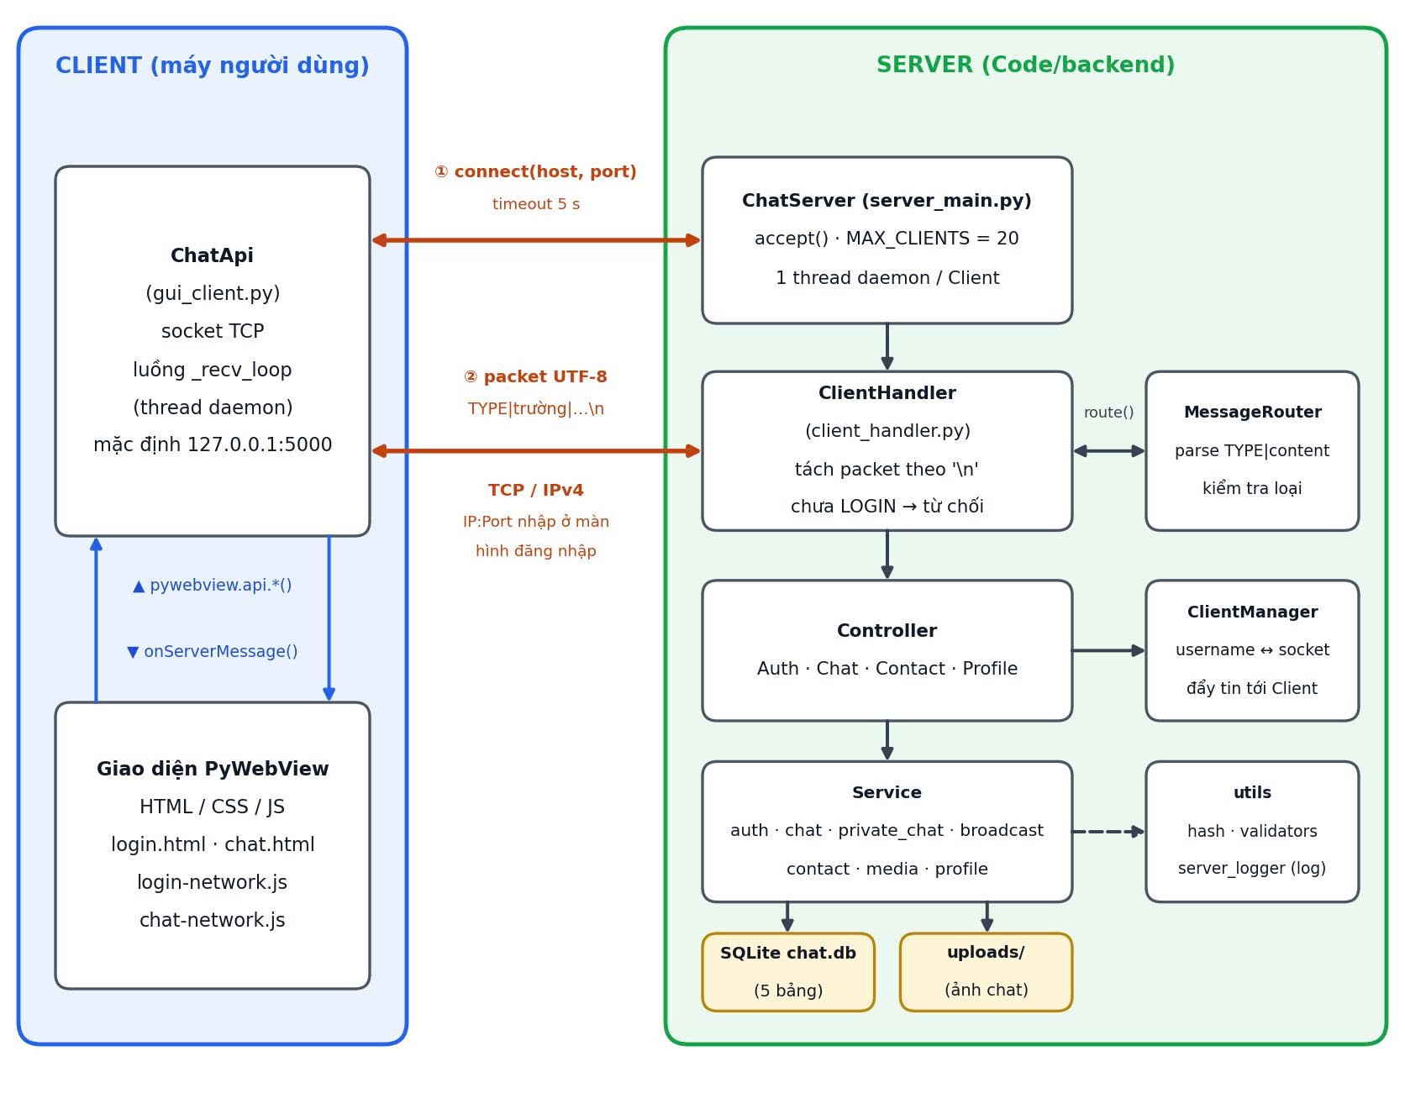
Hình 2.1. Sơ đồ tổng quan Client – Server theo đúng source hiện tại.

2.3. Python và SQLite
Python được dùng cho cả TCP Server và lớp mạng của Client. Backend được chia thành core, controllers, services và utils để tách vòng đời socket khỏi nghiệp vụ. Threading giúp xử lý đồng thời nhiều kết nối ở quy mô học phần. SQLite phù hợp vì là cơ sở dữ liệu dạng file, không cần DBMS riêng nhưng vẫn hỗ trợ SQL, khóa ngoại, index, transaction và WAL mode.
2.4. PyWebView
PyWebView cho phép nhúng HTML/CSS/JavaScript vào cửa sổ desktop. Đây không phải Web App và không dùng HTTP/WebSocket. JavaScript gọi các hàm được expose qua window.pywebview.api; lớp ChatApi trong gui_client.py mới trực tiếp mở TCP socket, đóng gói packet và nhận dữ liệu. Ở chiều ngược lại, Python chuyển packet Server sang window.onServerMessage(line) để giao diện cập nhật mà không cần reload.
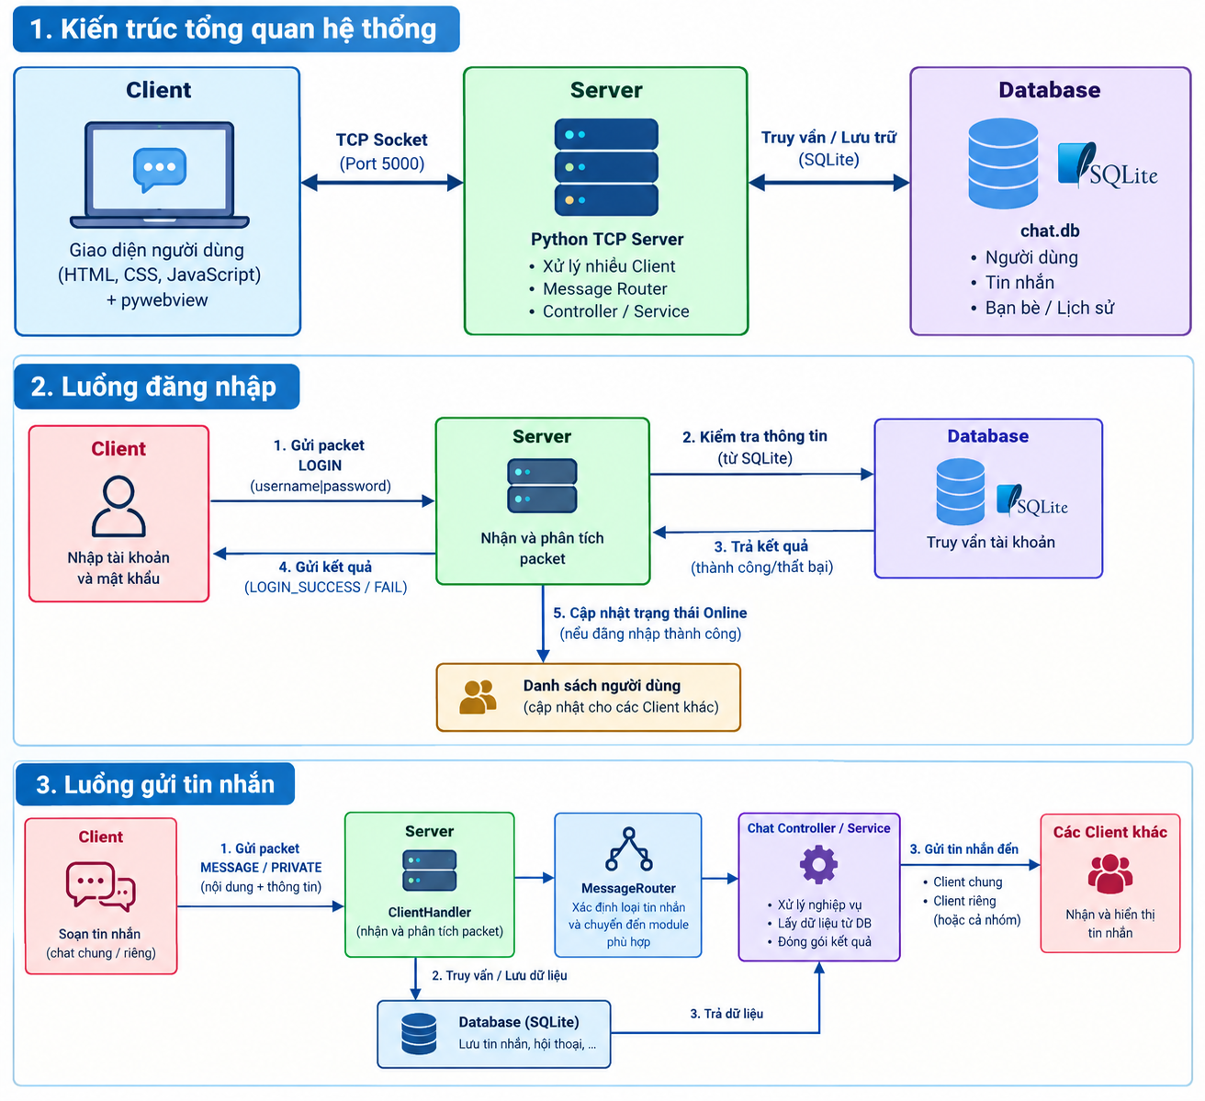
Hình 2.2. Sơ đồ nhóm tự tạo: kiến trúc tổng quan, luồng đăng nhập và luồng gửi tin nhắn.
Timeout và trạng thái GUI
Client sử dụng timeout khi mở kết nối và timeout cho recv; trong quá trình login/register giao diện hiển thị trạng thái đang kết nối. Nếu socket thất bại hoặc bị đóng, lớp mạng báo lại cho JavaScript để người dùng thấy trạng thái mất kết nối thay vì ứng dụng treo im lặng.

CHƯƠNG 3. PHÂN TÍCH VÀ THIẾT KẾ
3.1. Yêu cầu hệ thống
Nhóm | Yêu cầu/packet
Tài khoản | REGISTER, LOGIN, LOGOUT; online/offline
Chat | MESSAGE, PRIVATE, REPLY, FORWARD
Media | IMAGE
Bạn bè | ADDFRIEND, FRIEND_RESP, FRIENDLIST, FRIENDREQUESTS
Hồ sơ | GETINFO, UPDATEPROFILE, UPDATEAVATAR
Lịch sử | GETHISTORY
Kết nối | PING/PONG – có hỗ trợ, chưa heartbeat định kỳ

3.2. Kiến trúc hệ thống
Luồng chính theo code: Người dùng → HTML/JavaScript → PyWebView API → ChatApi Python → TCP Socket → ClientHandler. Tại Server, MessageRouter chỉ parse TYPE và content, kiểm tra loại packet hợp lệ; việc điều phối tới AuthController, ChatController, ContactController hoặc ProfileController nằm ở ClientHandler._dispatch(). Controller gọi Service, Service thao tác SQLite hoặc gửi tới Client đích. Cách mô tả này sửa điểm lệch ở bản báo cáo cũ, nơi MessageRouter được mô tả như thành phần tự điều phối toàn bộ Controller.
Hình 3.1. Sơ đồ kiến trúc chi tiết theo các thành phần thực tế của project.

3.3. Thiết kế Client/Server
ChatServer tạo socket lắng nghe, tiếp nhận kết nối và tạo ClientHandler cho từng Client. ClientHandler đọc byte, decode UTF-8, ghép buffer và tách theo “\n”. Sau khi MessageRouter parse TYPE/content, _dispatch() chuyển yêu cầu tới Controller tương ứng. ClientManager duy trì ánh xạ username ↔ socket để định tuyến tin nhắn riêng.
Ở phía Client, ChatApi duy trì socket, username, trạng thái kết nối và luồng _recv_loop. Các hàm login(), register(), send_private(), send_reply(), send_forward(), send_image(), add_friend(), update_profile(), get_history() đóng gói dữ liệu thành packet text và gửi qua sendall().
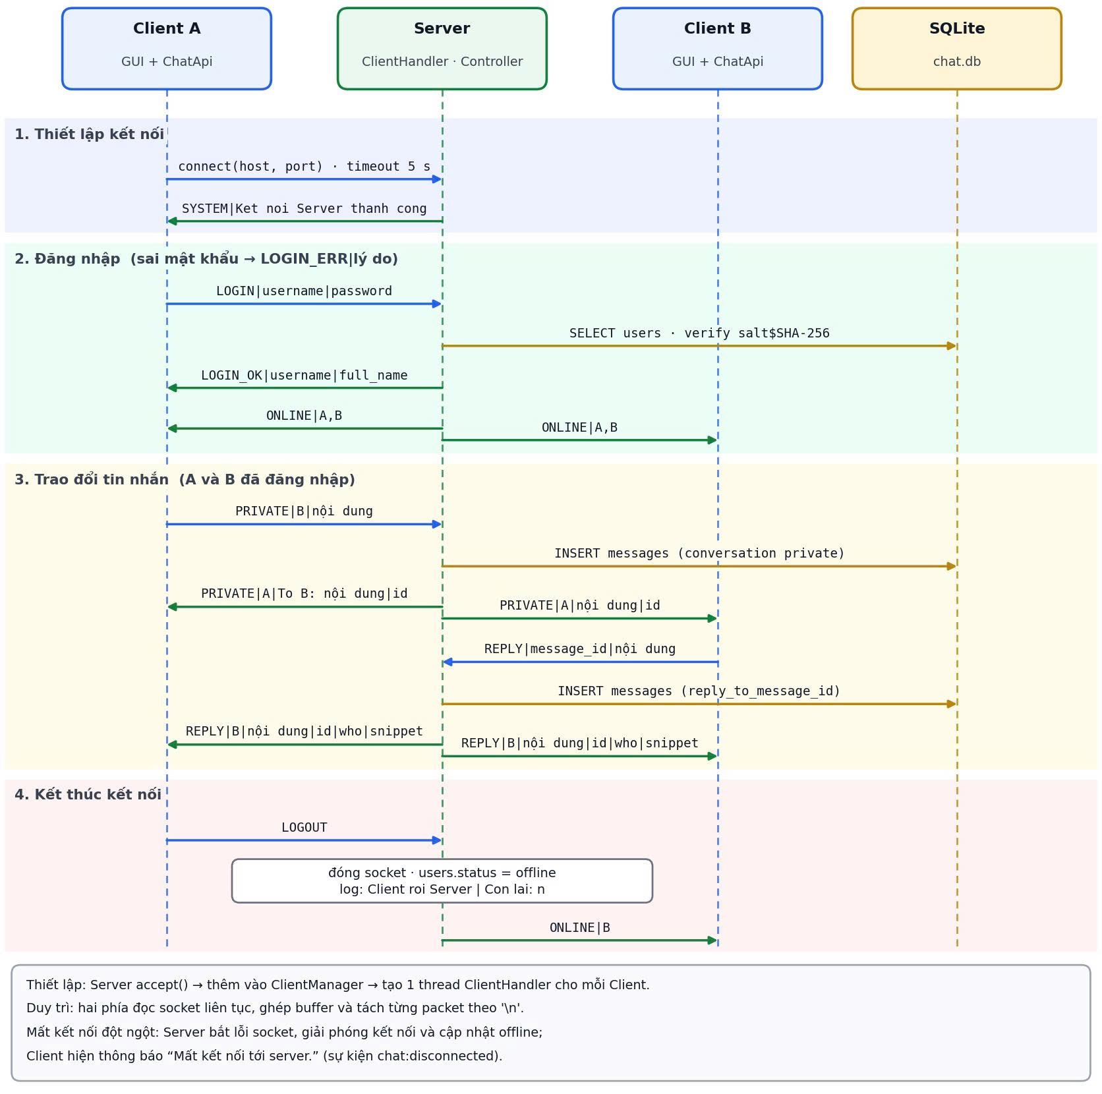
Hình 3.2. Sequence diagram: kết nối, đăng nhập, trao đổi PRIVATE/REPLY và LOGOUT.
Khi mất kết nối đột ngột, Server bắt lỗi socket, giải phóng kết nối, cập nhật user offline và phát danh sách online mới. Client nhận trạng thái mất kết nối để cập nhật GUI. Đây là kịch bản cần có trong Chương 5 thay vì chỉ kiểm thử đăng nhập bình thường.

3.4. Thiết kế cơ sở dữ liệu
Thiết kế chuẩn của project được lấy từ Code/database/schema.sql với năm bảng cốt lõi. Không dùng số liệu ID từ một file chat.db khác phiên bản source để suy ra schema. Khi đóng gói, chat.db nộp kèm cần được đồng bộ với schema.sql để giảng viên mở trực tiếp và thấy dữ liệu đúng như báo cáo.
Bảng | Vai trò / quan hệ
users | Tài khoản, hồ sơ, trạng thái; username UNIQUE.
conversations | Thông tin hội thoại private/group; created_by → users.
conversation_members | Liên kết user với conversation; UNIQUE(conversation_id,user_id).
messages | Tin nhắn text/image/file/emoji/system; reply_to/forward_from tự tham chiếu.
contacts | Lời mời và quan hệ bạn bè giữa hai user.

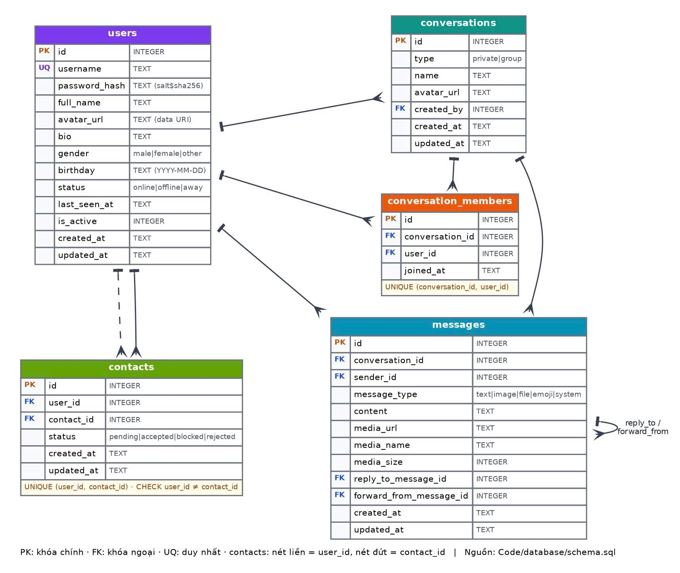
Hình 3.3. ERD 5 bảng cốt lõi được dựng từ schema.sql.
Schema dùng FOREIGN KEY, UNIQUE/CHECK, index và trigger cập nhật updated_at. WAL mode giúp việc đọc đồng thời thuận lợi hơn trong mô hình nhiều thread.

3.5. Giao thức giao tiếp
Giao thức ứng dụng là text packet UTF-8: trường đầu tiên là TYPE, các trường tiếp theo cách nhau bằng “|”, toàn bộ packet kết thúc bằng “\n”. MessageRouter chỉ parse/validate TYPE và content; Controller tiếp tục tách các trường nghiệp vụ.
Packet | Dạng gửi / ghi chú
LOGIN | LOGIN|username|password
REGISTER | REGISTER|display|username|password|confirm
PRIVATE | PRIVATE|receiver|content
REPLY | REPLY|message_id|content
FORWARD | FORWARD|message_id|target – có code/schema, cần ảnh test riêng để xác nhận UI
IMAGE | IMAGE|target|name|mime|base64
ADDFRIEND | ADDFRIEND|username
FRIEND_RESP | FRIEND_RESP|username|ACCEPT/REJECT
GETHISTORY | GETHISTORY|username
PING | PING → PONG; chưa được frontend gọi định kỳ
LOGOUT | Đóng phiên và cập nhật trạng thái

Giới hạn media và dữ liệu lỗi
- Ảnh chat tối đa 2 MB; avatar tối đa 300 KB; chấp nhận JPG/PNG/GIF/WEBP.
- TYPE không hỗ trợ, packet thiếu trường hoặc yêu cầu trước LOGIN phải trả ERROR.
- Dữ liệu không phải UTF-8 phải được bắt lỗi thay vì làm dừng thread ClientHandler.
- Protocol text dễ debug nhưng khi mở rộng nên chuyển length-prefix + JSON/MessagePack để kiểm soát payload tốt hơn.

CHƯƠNG 4. XÂY DỰNG HỆ THỐNG
4.1. Xây dựng Server
Entry point là Code/backend/server_main.py. Server tạo TCP socket, bật SO_REUSEADDR, bind HOST/PORT, listen với BACKLOG và chạy vòng accept. Nếu số Client đạt MAX_CLIENTS thì từ chối kết nối mới; nếu còn chỗ, socket được thêm vào ClientManager và ClientHandler chạy trong thread daemon.
Cấu trúc source liên quan Server
Thư mục/module | Vai trò
backend/core | ClientHandler, ClientManager, quản lý vòng đời kết nối.
backend/controllers | Auth, Chat, Contact, Profile controller.
backend/services | Xác thực, chat/private, media, contact, profile.
backend/utils | Hash mật khẩu, validation, server_logger.
config | server_config.py, db_config.py.
database | schema.sql, seed_data.sql, chat.db.

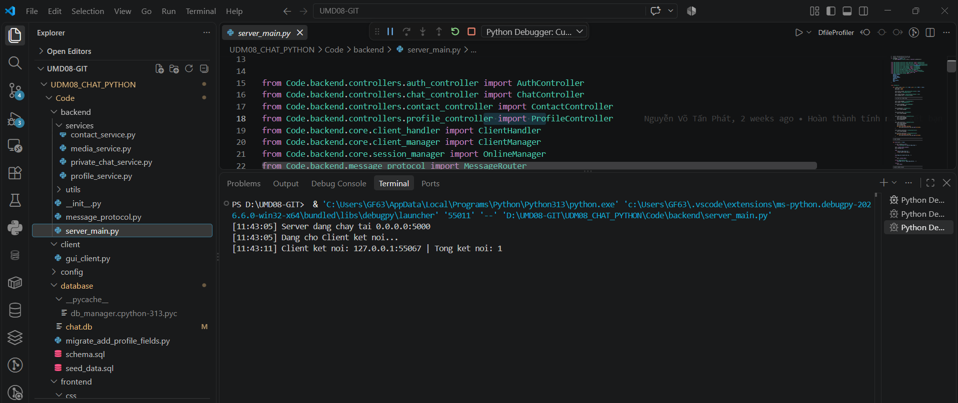
Hình 4.1. Server chạy thực tế và chờ Client kết nối.
Thư mục __pycache__ và file *.pyc chỉ là cache Python, không phải source. Khi nén file nộp nên xóa các file sinh tự động này.

4.2. Xây dựng Client và hướng dẫn chạy
Client chạy từ Code/client/gui_client.py. PyWebView tạo cửa sổ “Wireline - Chat TCP” và expose ChatApi cho JavaScript. _recv_loop liên tục đọc socket, ghép buffer, tách từng dòng rồi chuyển sang giao diện. _send_raw() thêm ký tự xuống dòng trước sendall().
Bước | Thao tác
1 | Mở terminal tại thư mục gốc UDM08_CHAT_PYTHON.
2 | Cài phụ thuộc theo requirements.txt nếu có trong gói nộp.
3 | Chạy Server: python -m Code.backend.server_main.
4 | Chạy Client: python Code/client/gui_client.py.
5 | Cùng máy: nhập 127.0.0.1:<port Server>.
6 | Hai máy LAN: Client nhập IPv4 của máy chạy Server và cùng port.
7 | Nếu bị chặn: mở inbound rule TCP cho port Server trong Windows Firewall.

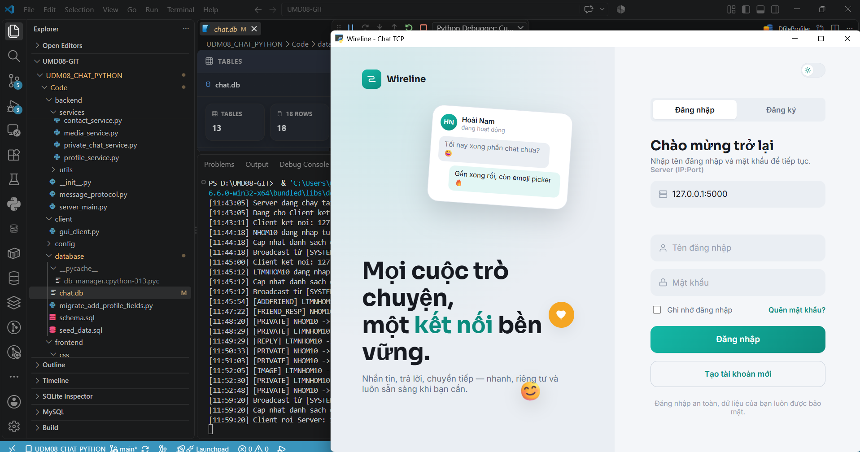
Hình 4.2. Giao diện Client Wireline chạy cùng Server trong VS Code.
Lưu ý cấu hình
Trước khi quay video hoặc nộp project, phải đồng bộ port ở Server và Client. Ảnh demo của nhóm sử dụng 127.0.0.1:5000; nếu source hiện tại đổi port thì giao diện phải nhập đúng port tương ứng. Đây là bước cần kiểm tra để tránh tình trạng báo cáo nói 5000 nhưng file chạy thực tế dùng giá trị khác.

4.3. Đăng ký/Đăng nhập
Đăng ký dùng REGISTER|display_name|username|password|confirm. AuthService kiểm tra đủ dữ liệu, password xác nhận, độ dài tối thiểu và username trùng. Mật khẩu được băm kèm salt trước khi INSERT users. Đăng nhập dùng LOGIN|username|password; Server truy vấn user, verify hash và cập nhật trạng thái online.
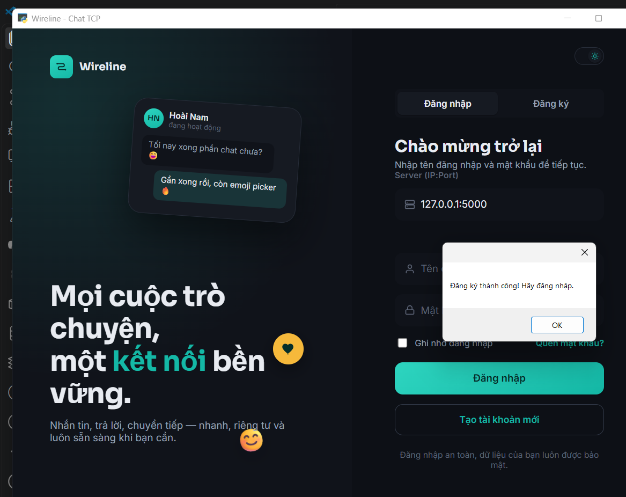  Đăng ký thành công | 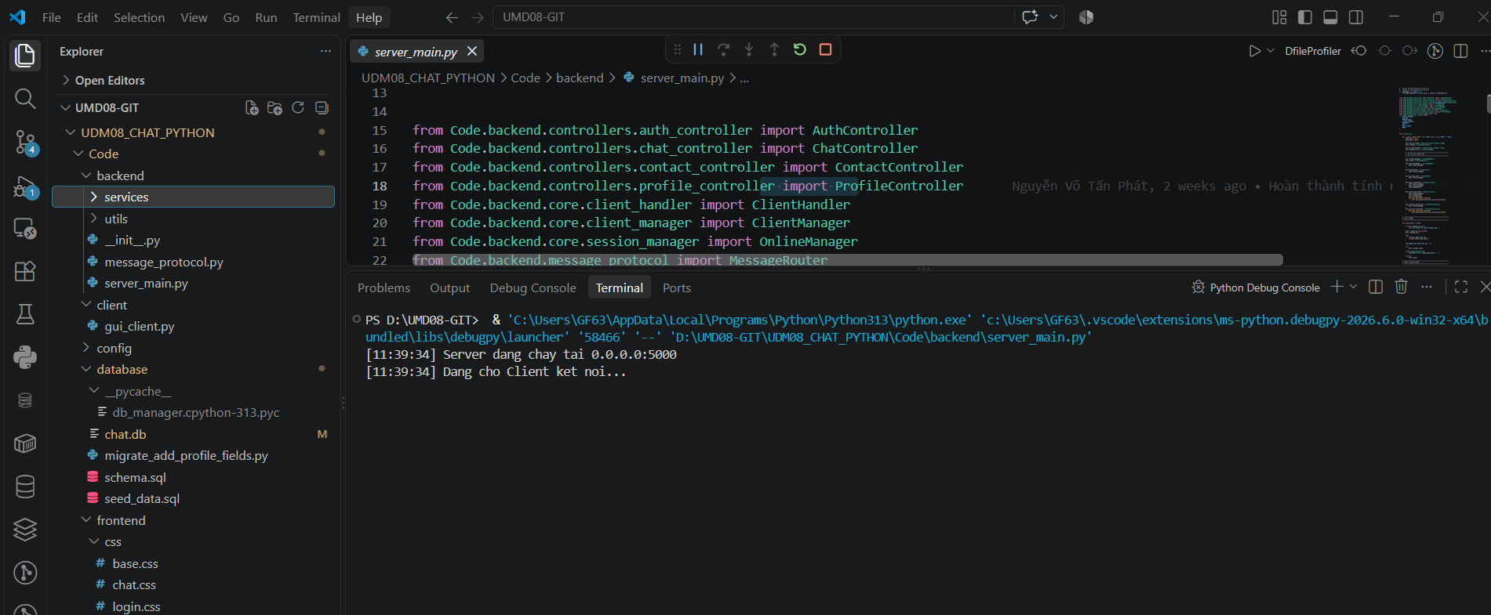  Server nhận Client
Các bước xử lý
- Client gửi REGISTER/LOGIN lên Server.
- AuthController/AuthService kiểm tra và đọc/ghi bảng users.
- LOGIN thành công: username được gắn với socket và thêm vào danh sách online.
- LOGOUT hoặc mất kết nối: user chuyển offline, socket được giải phóng và danh sách online được phát lại.
Kiểm tra | Mục đích
Username UNIQUE | Ngăn tài khoản trùng.
Password tối thiểu | Loại dữ liệu đăng ký quá ngắn.
Salt + hash | Không lưu mật khẩu gốc.
is_active | Có thể từ chối tài khoản bị khóa.
Online/offline | Đồng bộ phiên mạng với giao diện.

4.4. Chức năng Chat
PRIVATE được gửi tới ChatController; Server xác định hai user, tìm hoặc tạo conversation private, lưu messages rồi chuyển tin tới socket người nhận. REPLY lưu reply_to_message_id; FORWARD sử dụng forward_from_message_id; IMAGE kiểm tra tên file, MIME, base64 và dung lượng trước khi lưu. GETHISTORY đọc lại dữ liệu hội thoại để tái hiện lịch sử.
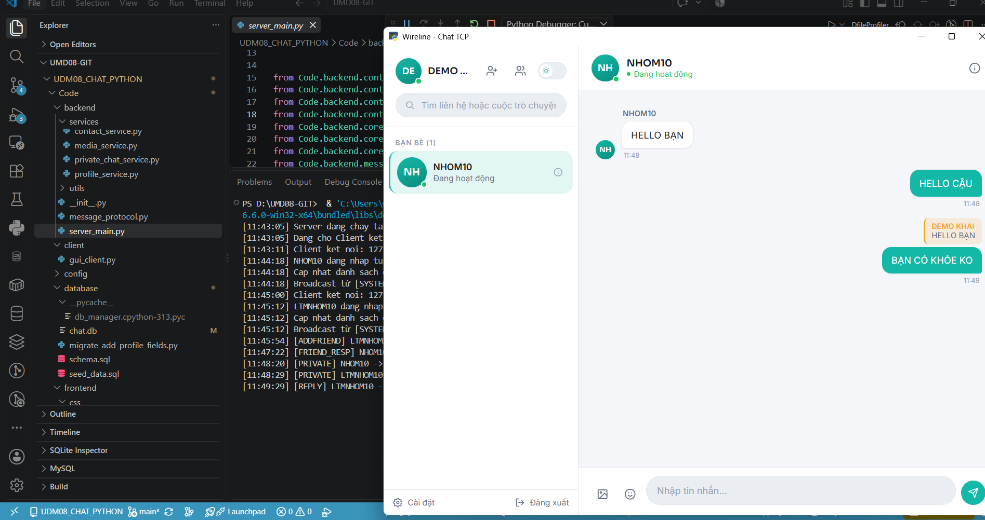
Hình 4.3. Hai Client trao đổi tin nhắn riêng theo thời gian thực.
Các dạng nội dung đã có trong hệ thống
- PRIVATE: gửi đúng người nhận và lưu vào conversation private.
- REPLY: liên kết với tin gốc để hiển thị ngữ cảnh.
- Emoji: truyền nguyên vẹn qua UTF-8 và lưu như text.
- IMAGE: log Server ghi nhận IMAGE và DB lưu message_type=image/metadata.
- FORWARD: đã có code/schema nhưng cần test case và ảnh minh chứng riêng nếu muốn kết luận đã hoàn thiện trên UI.
Trong video demo nên show đoạn code liên quan rồi thực hiện chức năng ngay, tránh xem toàn bộ code trước rồi mới demo toàn bộ, đúng yêu cầu giảng viên.

4.5. Quản lý bạn bè và lịch sử chat
ADDFRIEND tạo lời mời pending; FRIEND_RESP chuyển sang accepted hoặc rejected. Khi accepted, hai phía cập nhật friend list và có thể mở cuộc trò chuyện riêng. Profile hỗ trợ GETINFO, UPDATEPROFILE và UPDATEAVATAR; thông tin được lưu trong users để hiển thị lại ở lần truy cập sau.
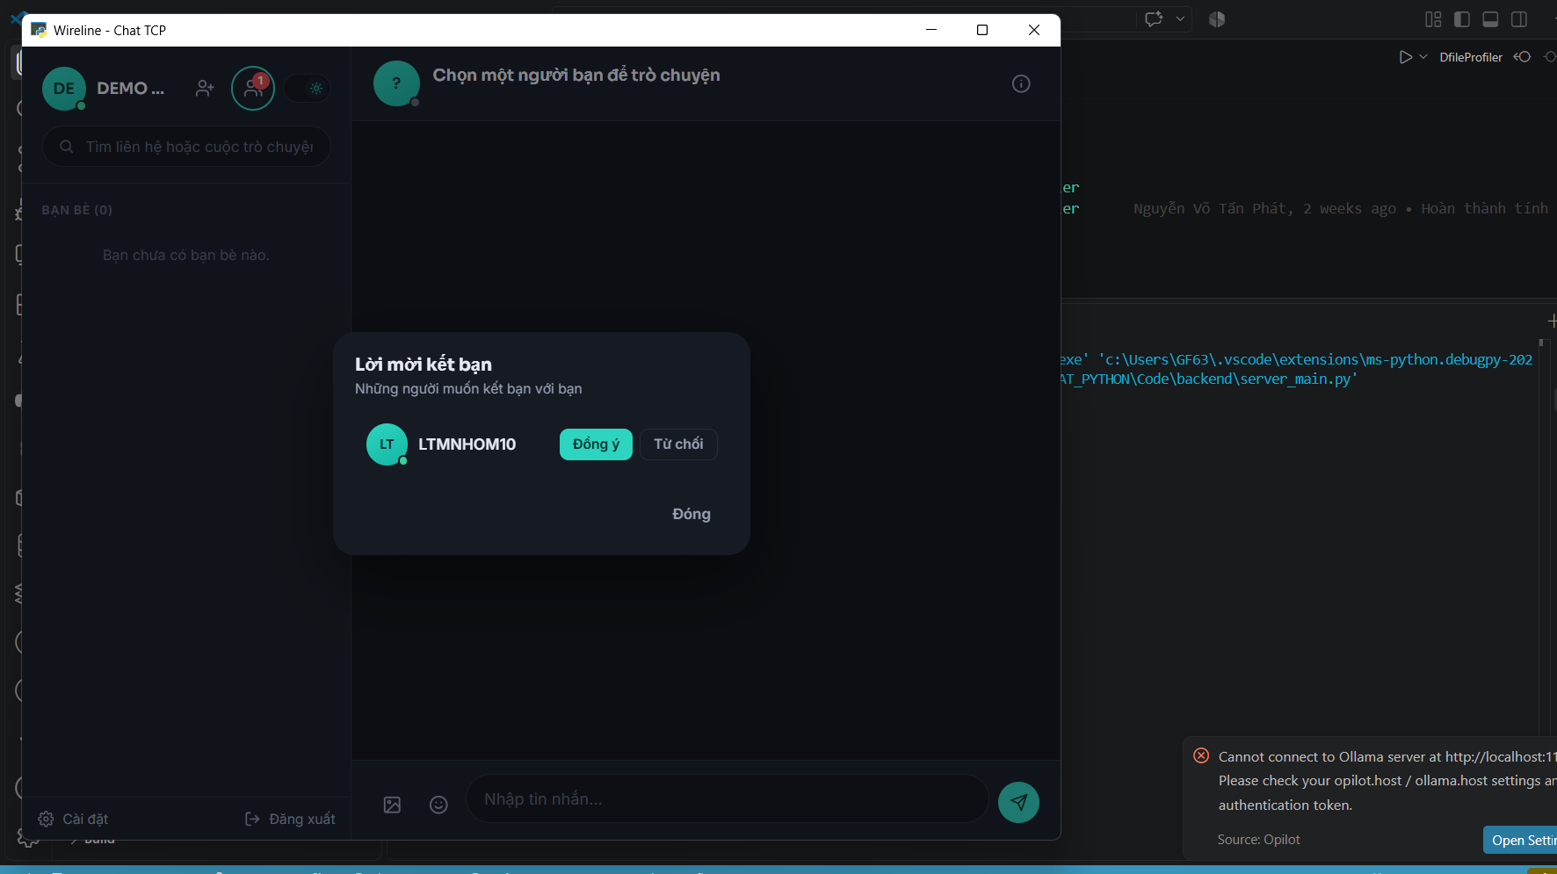  Lời mời kết bạn | 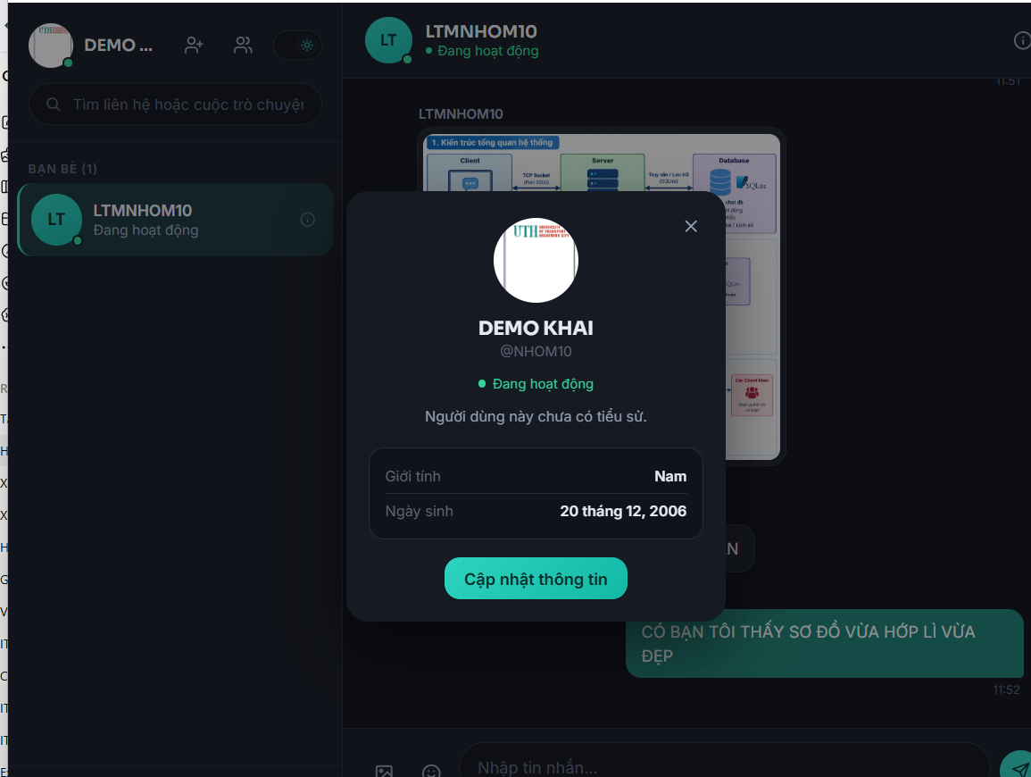  Hồ sơ sau cập nhật
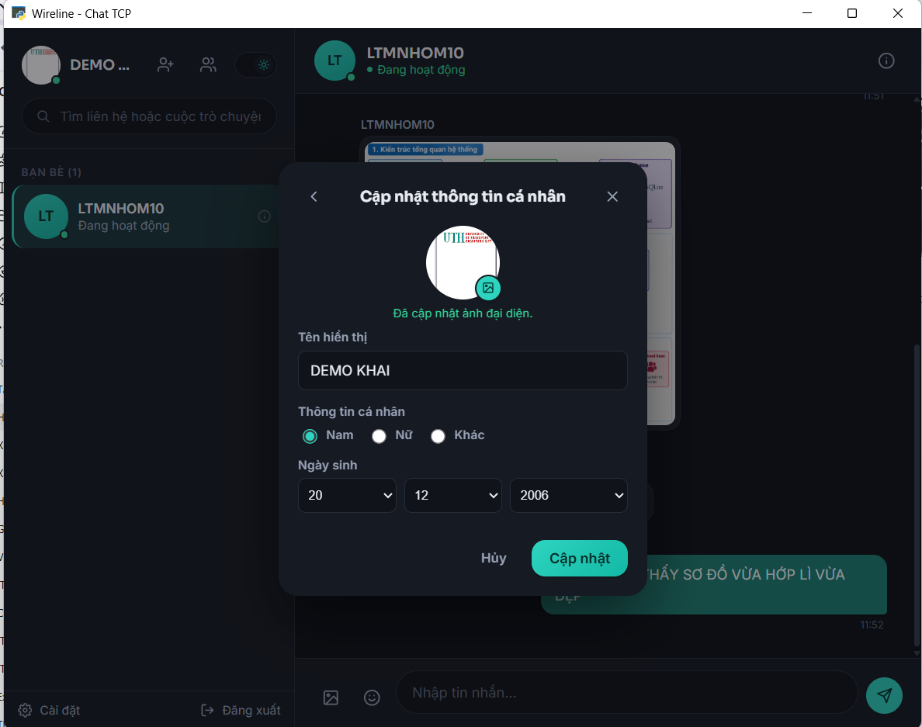  Cập nhật thông tin/ảnh | Lịch sử chat đọc từ conversations → conversation_members → messages. Vì dữ liệu nằm trong SQLite, người dùng có thể đăng nhập lại và tiếp tục truy xuất nội dung đã lưu.
Khi nộp bài cần bảo đảm file chat.db đi kèm đúng với schema.sql. Nếu ảnh báo cáo được chụp từ database khác phiên bản thì không dùng các ID cụ thể làm bằng chứng cho package nộp.

CHƯƠNG 5. KIỂM THỬ
5.1. Kiểm thử đăng ký/đăng nhập và dữ liệu lỗi
Mã | Kịch bản | Kết quả mong đợi
AUTH-01 | Đăng ký hợp lệ | Tạo user và báo thành công.
AUTH-02 | Username trùng | Từ chối đăng ký.
AUTH-03 | Password ngắn/confirm sai | Báo lỗi, không INSERT.
AUTH-04 | LOGIN đúng | Vào chat và online.
AUTH-05 | Sai password | LOGIN_ERR.
AUTH-06 | LOGOUT | Về login, giảm kết nối.
PROTO-01 | TYPE lạ / packet thiếu trường | Trả ERROR, Server không crash.
NET-01 | Tắt Client/đóng socket đột ngột | Giải phóng socket, user offline.

Client về màn hình đăng nhập | 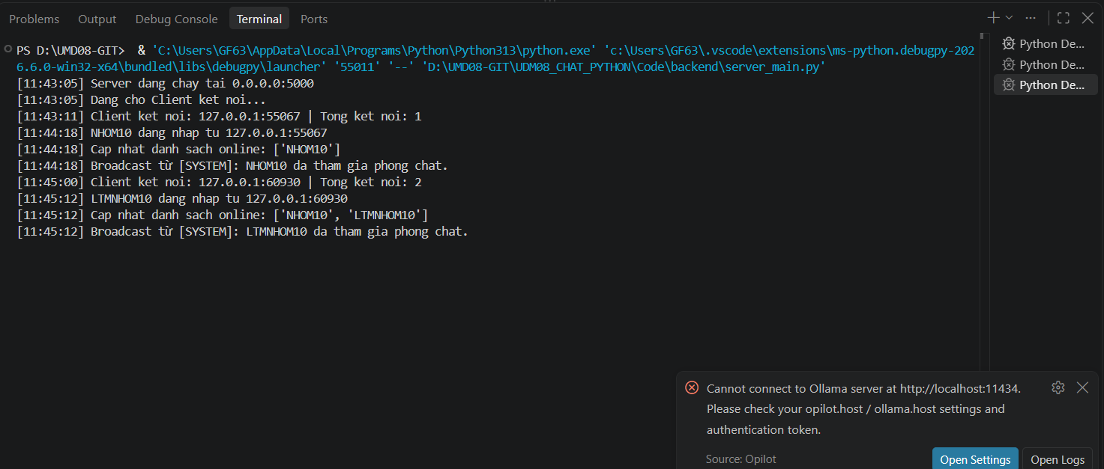  Server cập nhật khi Client rời
Phương pháp đối chiếu
Một ca chỉ được xem là đạt khi giao diện phù hợp với log Server và, nếu có thao tác persistence, dữ liệu SQLite cũng thay đổi đúng. Cách kiểm tra ba lớp giúp tránh kết luận sai chỉ dựa vào UI.

5.2. Kiểm thử Chat
Nhóm kiểm thử PRIVATE, REPLY, emoji và IMAGE giữa hai tài khoản. Terminal Server phải ghi nhận đúng packet và bảng messages phải tăng số dòng tương ứng. Hai nguồn minh chứng bổ sung cho nhau: log xác nhận xử lý thời gian thực, SQLite xác nhận dữ liệu được lưu bền vững.
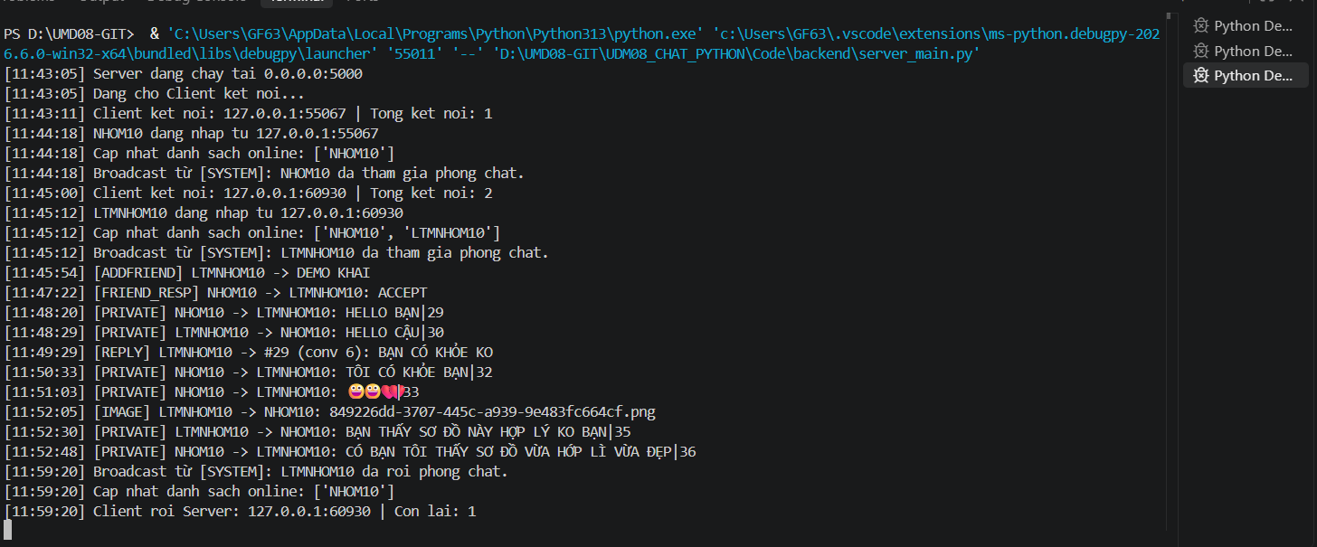
Hình 5.1. Terminal Server ghi nhận PRIVATE, REPLY và IMAGE.
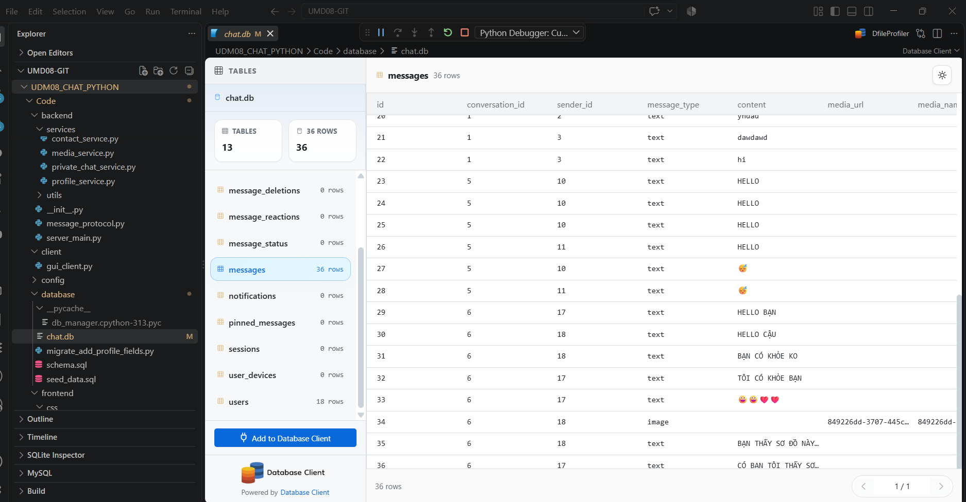
Hình 5.2. Bảng messages lưu text, emoji và bản ghi image.
FORWARD: source có xử lý và schema có forward_from_message_id, tuy nhiên nếu chưa có ảnh UI/log test riêng thì báo cáo chỉ ghi “đã hỗ trợ trong code, chưa kiểm thử đầy đủ giao diện”, không đánh dấu Đạt như PRIVATE/REPLY/IMAGE.

5.3. Kiểm thử kết nối nhiều Client
Hai Client đăng nhập đồng thời bằng hai tài khoản khác nhau. Server nhận hai socket với port nguồn khác nhau, tổng kết nối tăng và danh sách online có cả hai user. Mỗi Client được ClientHandler riêng nên hai phía tiếp tục kết bạn/chat mà không chặn lẫn nhau.
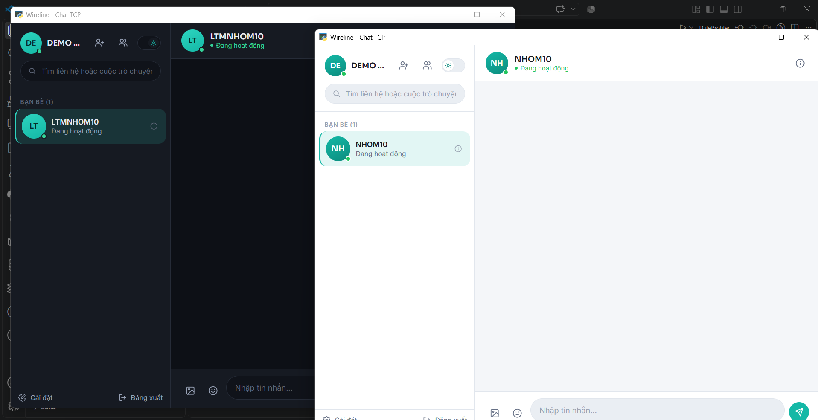
Hình 5.3. Hai Client cùng online và nhìn thấy người bạn đang hoạt động.
Stress/performance test và cấu hình máy
Hạng mục | Cách đo / giá trị cần ghi
Mức tải 1 | 2 Client thật: đăng nhập, chat hai chiều, ảnh, logout.
Mức tải 2 | 10 Client/test client: gửi packet lặp và theo dõi ổn định.
Mức tải 3 | 20 Client: chạm MAX_CLIENTS; Client thứ 21 phải bị từ chối.
Độ trễ | Đo RTT PING hoặc thời gian PRIVATE trên máy demo.
Tỷ lệ lỗi | Số request lỗi / tổng request trong từng mức tải.
CPU/RAM | Theo dõi Task Manager khi tải tăng.
Cấu hình máy | [NHÓM ĐIỀN CPU / RAM / Windows / Python THỰC TẾ]

5.4. Kết quả và đánh giá
Các chức năng cốt lõi có đường xử lý rõ từ Client → Server → SQLite/Client đích. Trước khi nộp cần điền số đo thật, không tự ước lượng. Báo cáo hiện chỉ khẳng định các test đã có ảnh/log; stress 10–20 Client chỉ được đánh dấu Đạt sau khi nhóm thực sự chạy.

CHƯƠNG 6. KẾT LUẬN
6.1. Kết quả đạt được
Đồ án đã xây dựng được nền tảng Chat TCP Client–Server bằng Python với giao diện desktop PyWebView và SQLite. Chuỗi xử lý được phân tách rõ: giao diện → ChatApi → TCP Socket → ClientHandler → MessageRouter → _dispatch() → Controller/Service → SQLite hoặc Client đích. Các chức năng đã có minh chứng thực tế gồm đăng ký/đăng nhập, nhiều Client, kết bạn, chat riêng, reply, emoji, gửi ảnh, cập nhật hồ sơ/ảnh đại diện, logout và lưu message.
Mục tiêu | Trạng thái / minh chứng
TCP Client–Server | Đã chạy; log Server và hai Client.
Xác thực | REGISTER/LOGIN/LOGOUT; popup + log + users.
Chat | PRIVATE/REPLY/IMAGE có UI, log và messages.
FORWARD | Có code/schema; cần test UI/log riêng.
Bạn bè/Hồ sơ | Có lời mời, chấp nhận và cập nhật profile/avatar.
Lưu lịch sử | Thiết kế 5 bảng; cần bảo đảm chat.db nộp đúng schema.sql.

6.2. Hạn chế và hướng phát triển
- Giao thức text TCP chưa có TLS; khi triển khai Internet cần TLS và session/token.
- Mô hình một thread/Client phù hợp bài tập nhưng nên chuyển asyncio/thread pool khi tải lớn.
- PING/PONG có hỗ trợ nhưng chưa heartbeat định kỳ; cần bổ sung reconnect.
- Media base64 làm packet lớn; nên tách upload và chỉ truyền URL/metadata.
- Hoàn thiện test tự động cho dữ liệu lỗi, mất kết nối, FORWARD và stress test.
- Đồng bộ README, port, chat.db/schema.sql; xóa __pycache__/*.pyc trước khi nén.
Thông tin cần hoàn tất trước khi nộp
Mục | Nội dung
GitHub | Kiểm tra remote URL và quyền truy cập repository.
Video demo | [NHÓM DÁN LINK VIDEO SAU KHI QUAY]
Cấu hình máy | Điền CPU/RAM/OS/Python ở mục 5.3.
Phân công | Điền công việc thật của 6 thành viên ở mục 1.4.
Đóng gói | Không kèm __pycache__/*.pyc; kiểm tra project chạy từ package nộp.

Kết luận: hệ thống đáp ứng mục tiêu minh họa mô hình Client–Server TCP và là nền tảng phù hợp để tiếp tục phát triển thành ứng dụng chat ổn định, an toàn và có khả năng mở rộng hơn.

